**Aufgabe 6: Übungen – Schule** (JFlap und Tücken bei Werkzeugen)

Im Referendariat werden Sie mit diversen Herausforderungen konfrontiert, eine davon ist die fachliche Ebene. Sie haben sich mehrere Jahre lang nicht mehr mit den Inhalten der Schulfächer beschäftigt, daher geraten zwangsweise Dinge in Vergessenheit, anderes wird durch das erweiterte Wissen durch die Hochschule um das Problem didaktischer Reduktion ergänzt.

Als eine der besten Vorbereitungen auf Ihr Referendariat kann die Auseinandersetzung mit Lehrplänen in Verbindung mit alten Klausuren (zentrale Abiturklausuren) dringend empfohlen werden. So gewinnen Sie Handlungssicherheit ebenso wie Planungssicherheit. Ihre fachliche Sicherheit gewinnen Sie unter anderem dadurch, dass Sie ‘repräsentative Grundaufgabentypen‘ durch Ihre Auseinandersetzung mit genannten Altklausuren und Lehrplänen identifizieren und diese dann regelmäßig selber lösen.

Im Folgenden wird Ihnen hier für den Themenkreis ‘Automaten und formale Sprachen‘, GOSt-NRW, Hilfestellung gegeben. Das Werkzeug JFlap[1] wurde genutzt und ist auch für die Schule verwendbar.[2]

**Typische Aufgaben** (an Hand von JFlap umgesetzt):

* Automat als n-Tupel angeben.
* Eingabewort durch Angabe der Grammatikregeln oder Zustandsfolgen ableiten.
* Einen Automaten zu einer gegebenen Grammatik angeben.
* *Mit Werkzeugen umgehen und ihre Probleme erkennen*

1. Welche Sprachklassen werden in der Chomsky-Hierarchie definiert?
2. Wodurch wird eine Grammatik definiert (n-Tupel)?
3. Welche Form haben Grammatiken, die reguläre Sprachen beschreiben?
4. 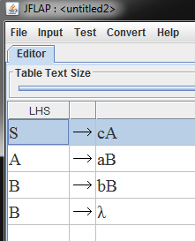Gegeben sei die abgebildete Grammatik. Welcher Sprachklasse in der Chomsky-Hierarchie gehört sie warum an?
5. Die automatisch erfolgte Umwandlung in einen DEA (wofür steht die Abkürzung) lieferte das abgebildete Ergebnis.

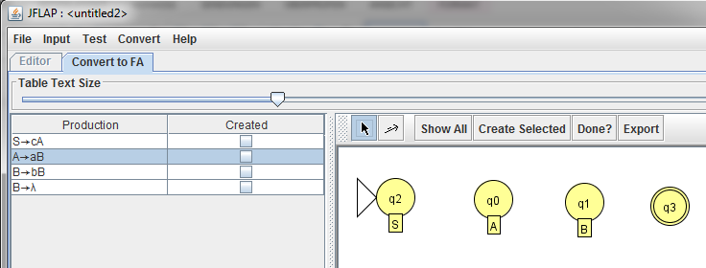

* 1. Warum werden vier Zustände erzeugt?
  2. Wie lautet das Eingabealphabet des Automaten?
  3. Fügen Sie die Transitionen ein.
  4. Welche Form haben die Wörter der Sprache? Begründen Sie an Hand der Grammatik.
  5. Geben Sie ein gültiges Wort der Sprache an und ein ungültiges.
  6. Leiten Sie das Wort cabb Schritt für Schritt ab.

1. Nennen Sie weitere Beispiele, in denen Sie mit Problemen zwischen Werkzeug – Theorie – Unterricht konfrontiert werden könnten.

Die vorliegenden Materialien wurde im Rahmen des Projektes FAIBLE.nrw vom Arbeitsbereich Didaktik der Informatik der WWU-Münster erstellt und sind unter der (CC BY 4.0) - Lizenz veröffentlicht. Ausdrücklich ausgenommen von dieser Lizenz sind alle Logos. Weiterhin kann die Lizenz einzelner verwendeter Materialien, wie gekennzeichnet, abweichen. Nicht gekennzeichnete Bilder sind entweder gemeinfrei oder selbst erstellt und stehen unter der Lizenz des Gesamtwerkes (CC BY 4.0).

Sonderregelung für die Verwendung im Bildungskontext:

Die CC BY 4.0-Lizenz verlangt die Namensnennung bei der Übernahme von Materialien. Da dies den gewünschten Anwendungsfall erschweren kann, genügt dem Projekt FAIBLE.nrw bei der Verwendung in informatikdidaktischen Kontexten (Hochschule, Weiterbildung etc.) ein Verweis auf das Gesamtwerk anstelle der aufwändigeren Einzelangaben nach der TULLU-Regel. In allen anderen Kontexten gilt diese Sonderregel nicht.

Das Werk ist Online unter <https://www.orca.nrw/> verfügbar.



[(https://creativecommons.org/licenses/by/4.0/deed.de)](https://creativecommons.org/licenses/by/4.0/deed.de)





1. https://www.jflap.org/
2. Eine aktuellere SW (vorgestellt 2019 auf der INFOS) ist FLACI: https://flaci.com/home/